Nouveau plan comptable des EMS du Valais à partir du
1.1.2023

Liste de contrôle/instruction sur les travaux de conversion

Étapes de travail phase II - III

Créé 26 août 2022 / ADST
Révision 28 novembre 2022 / ADST

Table des matières
1. Situation initiale 3
1.1 Remarques sur la situation initiale 3
1.2 Légende des phases de conversion 3
2. Travaux préparatoires phase II 5
2.1 Prestations 5
2.1.1 Catalogue des prestations 5
2.1.2 Selectioner uniquement les prestations individuel 5
2.1.3 Selectioner la prestation 6
2.1.4 Modifier l’attribution de compte et CCH 6
2.1.5 Si le numéro CCH n’est pas attribué pour le compte souhaité 7
2.2 Traitement du plan comptable 8
2.2.1 Imprimer le plan comptable 8
2.2.2 Adapter les désignations des comptes de bilan 9
2.2.3 Évaluer et classer les comptes individuels 10
2.2.4 Instructions pour créer de nouveaux comptes individuels 16
2.3 Vérifier les réglages et adapter les tranches de numéros de documents dans l'exercice 2023 17
2.4 Données du salarié 18
3. Travaux préparatoires phase III 19
3.1 Adaptation des propres relations de paiement (phase III) 19
3.2 Adaptations de la comptabilité des créanciers (phase III) 20
3.2.1 Adaptation de l'imputation par défaut 20
3.2.2 Adaptation du compte collectif créanciers 21
3.3 Adaptations de la comptabilité des débiteurs (phase III) 22
3.4 Adaptations de la base des rubriques salariales (Phase III) 23

Situation initiale
Cette liste de contrôle détaille les travaux des phases II et III pour la conversion du plan comptable au 1er janvier 2023.
Ci-dessous, quelques thèmes généraux concernant la procédure de conversion.

Remarques sur la situation initiale
- Les adaptations concernant les domaines de la comptabilité financière, de la comptabilité analytique, de la facturation heim.NET et personal.NET.
  - Il concerne toutes les disciplines
    - Adaptations des paramètres des centres de coûts (répartition du nouveau plan des charges par nature)
    - Adaptations de la base des immobilisations (nouveaux comptes collectifs et comptes d'amortissement)
    - Adaptation du catalogue de prestations, des tableaux de décision, etc. dans heim.NET
    - Interfaces de caisse si disponibles (nouvelles imputations)
    - Livre de caisse (catalogue de prestations nouvelles imputations)
    - Gestion des montants en espèces (catalogue de prestations nouvelles imputations)
    - Adaptations de la base des genres de salaires et éventuellement de la base du personnel, etc. (nouvelles imputations)

Légende des phases de conversion
- La liste de contrôle suivante répertorie tous les changements à effectuer, qui doivent être réalisés en différentes phases

  - Phase I : travaux effectués
    - Ouverture de l'exercice 2023
    - Modifications dans le domaine du plan comptable/plan des natures comptables et de la comptabilité analytique
    - Importer les règles d'imputation
    - Suppression des règles d'imputation qui ne sont plus utilisées (classe de comptes 3/4/7)
    - Attribution d'un nouvel exercice aux mandants EMS
    - Suppression des anciennes natures comptables de répartition et des blocs de coûts
    - Suppression des affectations d'imputation au support de coûts 2xx
    - Adaptation du catalogue de prestations EMS (facturation)

  - Phase II : travaux ouverts
    - Modifications dans les domaines personal.NET et heim.NET, qui peuvent être effectuées dans le plan comptable à partir des travaux préparatoires de la phase I et qui peuvent être paramétrées au moyen de données de validité.
    - NEXUS FINANCE
      - Évaluer les comptes individuels et les ouvrir si nécessaire
      - Complément de matrice règles d'imputation
- NEXUS PERSONNAL
      - Base de données du personnel / Organisation "Plan comptable’’
(Mutation, nouveaux comptes - valables à partir de janvier 2023)
    - NEXUS EMS Tables de décision

  - Phase III : travaux ouverts
    - Travaux dans le domaine personal.NET (base des genres de salaires) qui doivent être effectués entre le dernier traitement des salaires en 2022 et le premier traitement en janvier 2023.
      - Modifier la base des genres de salaire / les comptes
      - Début janvier 2023, les nouveaux comptes pour l'imputation COFI de la base des genres de salaire seront adaptés sur tous les mandats.
    - Travaux dans le domaine heim.NET (facturation) à effectuer entre la dernière facturation en 2022 et la première facturation en 2023
      - Adaptation du compte collectif dans les mandants EMS
    - Travaux dans le domaine finanz.NET à effectuer entre la dernière saisie des paiements de l'ancienne et de la nouvelle année
      - Adapter la base de données clients/fournisseurs
      - Fiche créancière adapter les propositions d'imputation
      - Adaptation de l'imputation des références de paiement propres
  - Phase IV : travaux ouverts
    - Travaux qui peuvent être effectués s'il n'y a plus de traitements (corrections de salaires/annulations de factures 2022) au cours de l'exercice 2022, après la clôture 2022
    - Travaux dans le domaine personal.NET (salaires de janvier 2023)
      - Analyser le message d'erreur lors de la création des écritures des salaires (ouvrir le protocole d’erreurs)
      - Vérifier le journal de comptabilisation pendant le traitement des salaires (provisoire)
      - Vérifier toutes les écritures (comptes maintenant avec 5 chiffres)
      - Vérifier le compte Paiement salaires 23090 (le montant doit être à 0.00)
    - Travailler dans le domaine financier.NET
      - Suivi du flux comptable
      - Éventuellement des transferts/corrections
      - Bloquer les anciens comptes et les connexions CCH/GFR
      - Transférer la comptabilité des immobilisations (si utilisée) vers de nouveaux comptes collectifs
      - Transferts de solde au 31.12.2022 au 01.01.2023 sur de nouveaux comptes
      - Ajustements de la comptabilité analytique pour la clôture 2023
    - Travaux phase IV (printemps 2023)
Comptabilité heim.NET :
- Vérifier si des écritures ont été passées sur d'anciens comptes
- Si oui, effectuer des transferts
- Vérifier généralement le mecano de réservation
- Mise à jour de la variante d'exploitation 23 (mapping des comptes Individuel)
- Divers travaux dans la comptabilité des immobilisations
- Des informations détaillées sur la phase IV suivront au printemps 2023.

  - Phase V : travaux ouverts
    - Travaux pouvant être réalisés à partir de l’exercice 2024
    - Finanz.NET
      - Si besoin Transferts
      - Suppression des anciens comptes et des anciennes charges par nature au cours de l'exercice 2024

Travaux préparatoires phase II
Ce chapitre énumère les travaux nécessaires qui sont effectués par les équipes comptables dans les foyers.

Prestations

Catalogue des prestations
Les prestations sont disponibles selon l’image suivante

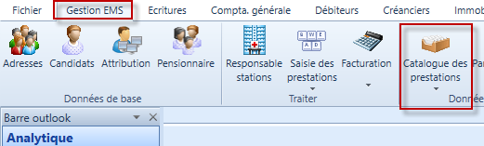

Selectioner uniquement les prestations individuel
Attention, les prestations suivantes sont les prestations concernant un groupe et ne peuvent pas être modifier :

De : 100 bis 974 et 10000 à 10100

Les numéros de prestation individuel sont connus des EMS :

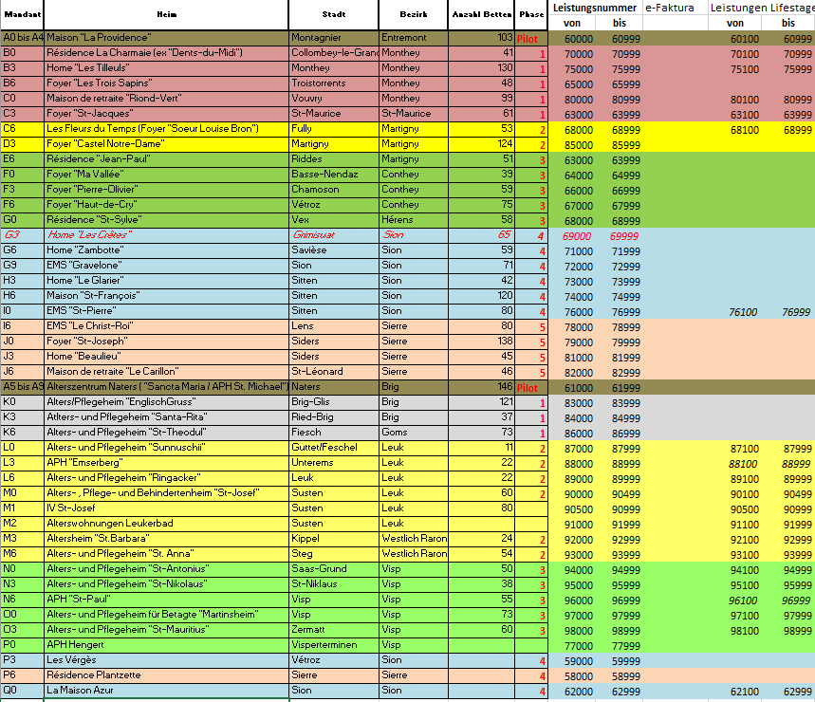

Selectioner la prestation

- Sélectionner la prestation
- Vérifier l’attribution du mandat
- Cliquer sur le calendrier pour modifier le compte
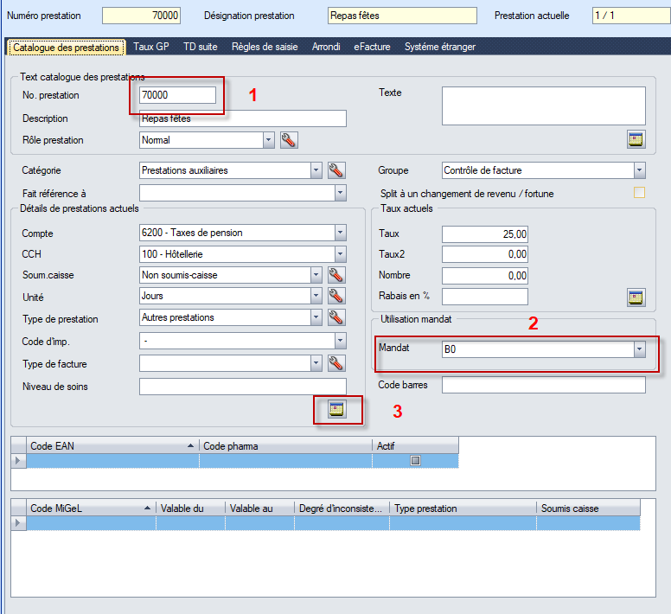

Modifier l’attribution de compte et CCH

Une fois le calendrier sélectionné, vous pouvez rajouter une ligne avec le compte souhaité.
ATTENTION : IL NE FAUT PAS SUPPRIMER DE LIGNE, UNIQUEMENT RAJOUTER.
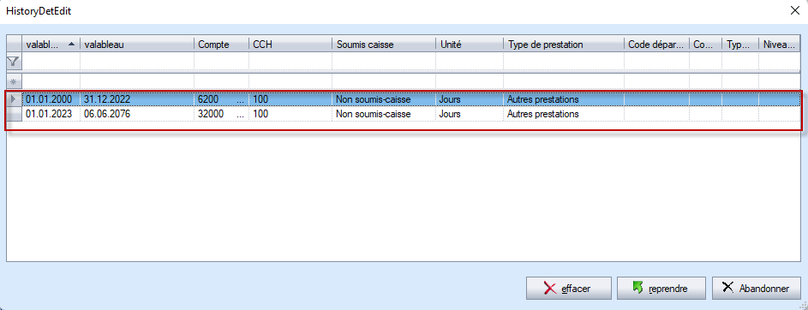

Si le numéro CCH n’est pas attribué pour le compte souhaité

- Année commerciale sur 2023
- Comptabilité analytique
- Plan des GFR
- Numéro de compte selon prestation (DANS L’ONGLET PLAT)
- Attribution CCH/SFR
- Sélectionner le CCH/SFR souhaité pour le compte

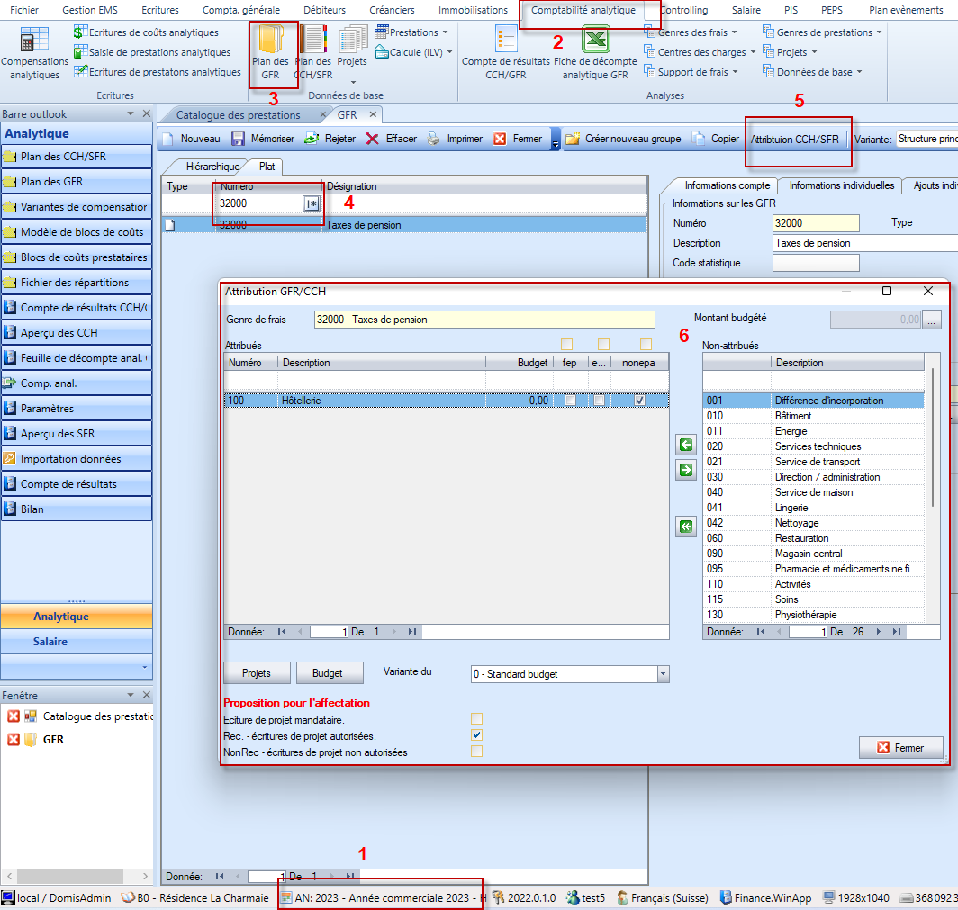

Traitement du plan comptable

Imprimer le plan comptable

Le plan comptable peut être évalué comme suit :
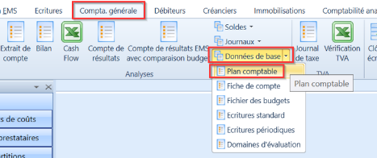

- Variante : 24 – sélectionner structure principale 2023 (sans Mapping)
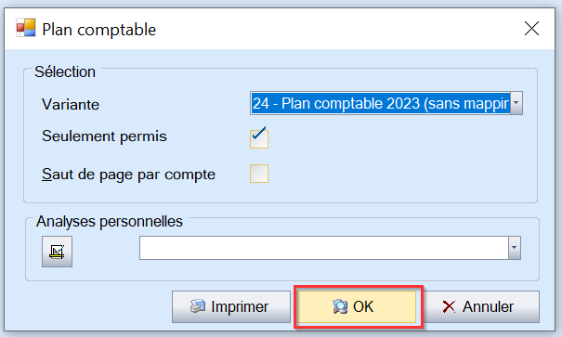

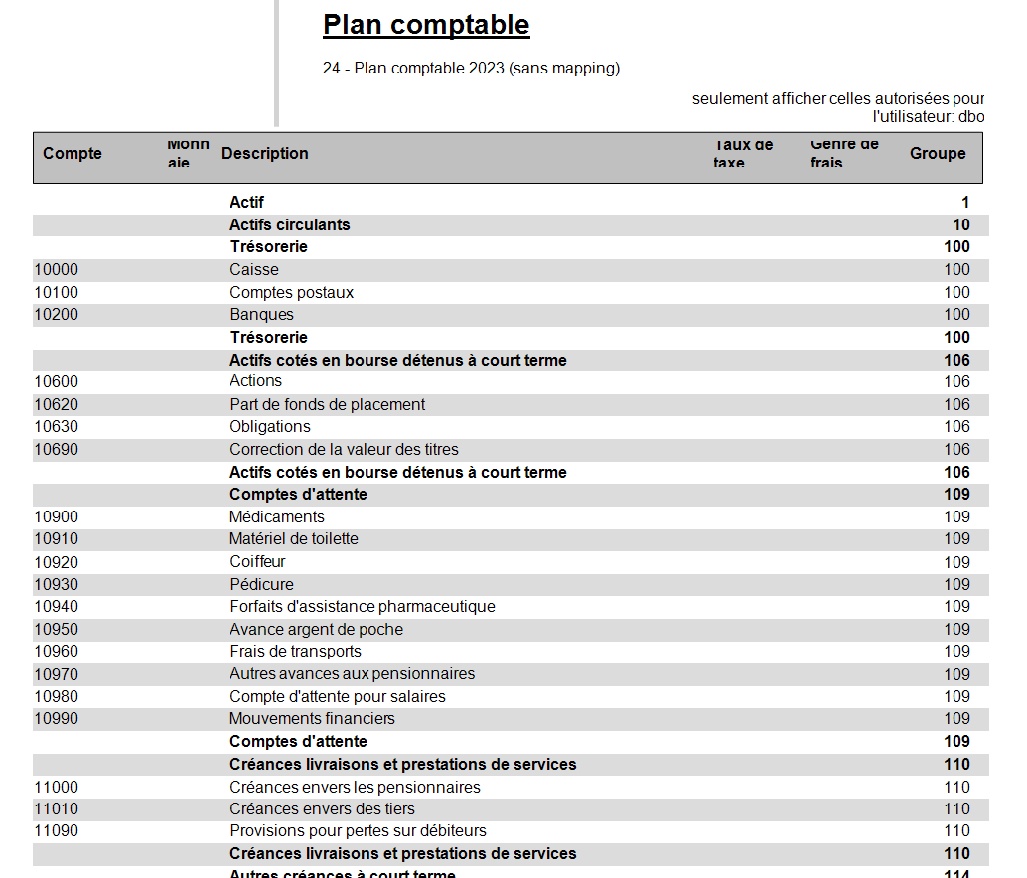

Adapter les désignations des comptes de bilan
Situation de départ :
Le plan comptable standard ne tient pas encore compte des désignations propres à l'entreprise.

Thème ouvert :
Ces désignations peuvent être adaptées dans le nouveau plan comptable :

Instructions/Modèle :
- Ancien compte standard 1020 Banques
- Nouveau compte standard 10200 Avoirs en banque
- La désignation a été utilisée jusqu'à présent comme suit :
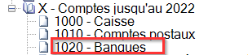
- Ainsi, la désignation du compte 10200 peut être adaptée :
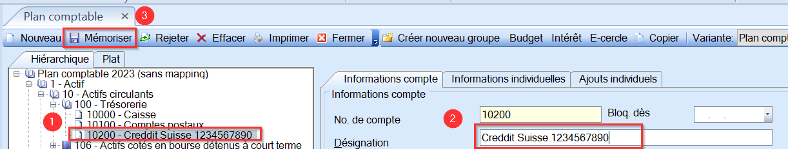
  - Sélectionner le compte dans le plan comptable dans la variante "Structure principale 2023 (sans mapping)".
  - Adapter manuellement l'intitulé du compte
  - Bouton "Enregistrer

Évaluer et classer les comptes individuels
Situation initiale :
Pour l'exercice 2023, le plan comptable contient la variante d'analyse 24 "Structure principale 2023 (sans mapping)".

- Les groupes 1 à 9 sont préparés selon les directives du canton et ne contiennent pour l'instant que les nouveaux comptes standard
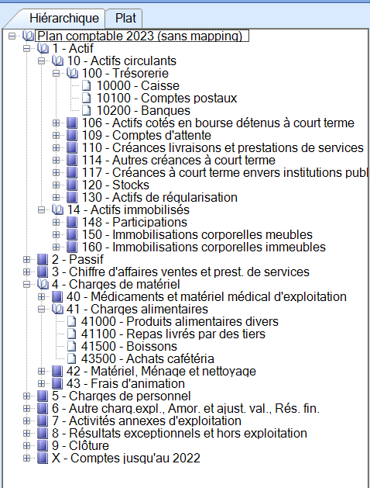

- Dans le groupe X - Comptes jusqu'en 2022 se trouvent les anciens comptes standard de l'ancien plan comptable 2022.
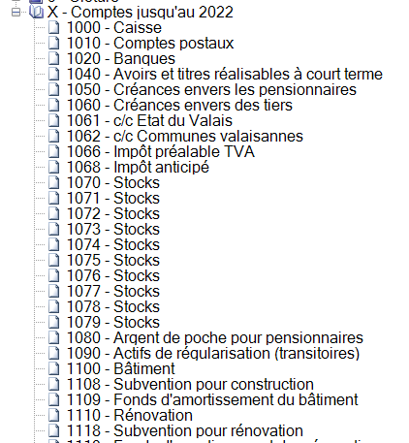

- Dans le groupe Y - Comptes individuels se trouvent les comptes individuels à traiter
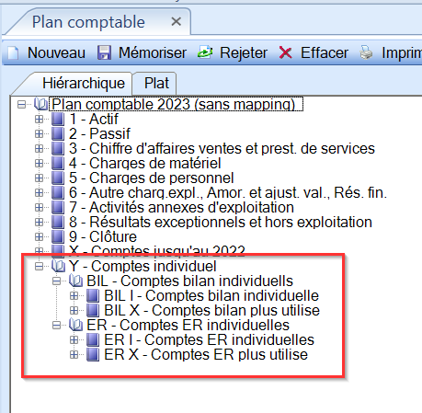

  - BIL I/ER I
    - Ici se trouvent les comptes individuels utilisés au cours des exercices 2021 et 2022.
  - BIL X/ER X
    - Il s'agit de comptes individuels qui ont présenté un solde de 0 CHF pour les exercices 2021 et 2022.
  - BIL X/ER S (ATTENTION : veuillez encore ouvrir ces groupes !)
    - Après l'évaluation (voir : Sujets ouverts), vous trouverez ici vos comptes individuels actuels, qui peuvent être attribués à un nouveau compte standard.

Thèmes ouverts :
Il s'agit maintenant d'évaluer les comptes individuels et de déterminer s'ils seront utilisés à l'avenir ou non.
- Les comptes qui doivent continuer à être utilisés comme comptes individuels dans le nouveau plan comptable sont classés dans les ordres BIL I / ER I.
- Les comptes qui ne sont plus utilisés sont placés dans les dossiers BIL X et ER X.
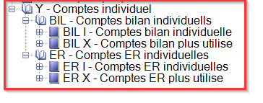
- Ensuite, veuillez ouvrir les comptes individuels nécessaires directement sous l'ancien compte existant et les inscrire dans le tableau Excel "Mandant XX Liste neue Indiv Konten - liste nouveaux comptes individuels".
- Les comptes individuels qui peuvent désormais être attribués à un compte standard (par exemple les comptes d'assurances sociales) doivent être déplacés dans les groupes BIL S / ER S.
- Veuillez vérifier s'il y a éventuellement encore des comptes dans les groupes BIL X / ER X que vous souhaitez continuer à utiliser comme comptes individuels.
Dans ce cas, veuillez déplacer les comptes des groupes BIL X / ER X vers les groupes BIL I ou ER I et les modifier.
- Complément aux règles d'imputation : Il peut arriver que toutes les liaisons GFR/CCO ne soient pas encore enregistrées pour les nouvelles charges par nature. Veuillez mettre à jour les liaisons manquantes. Plus celles-ci seront gérées avec précision, moins les erreurs logiques d'imputation se retrouveront dans l'écriture.

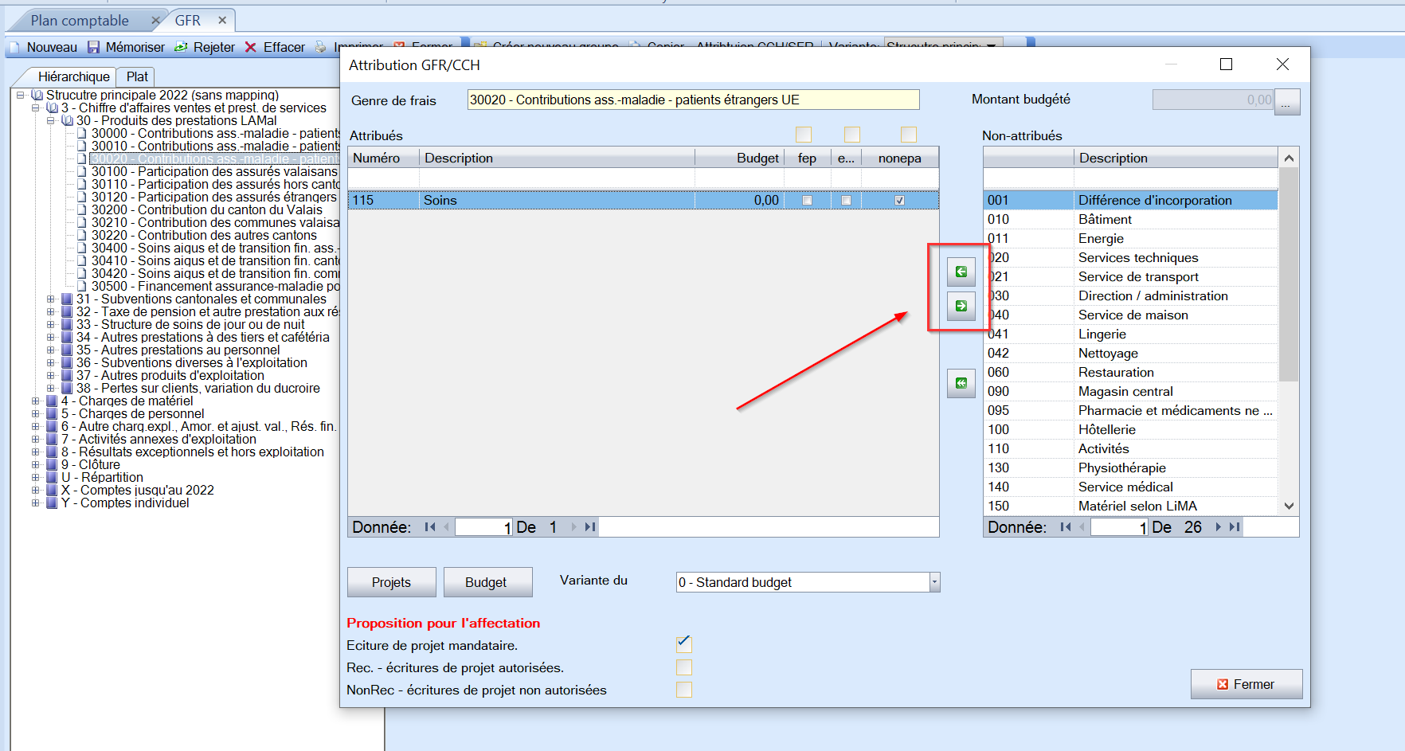

Protocole des règles d'imputation manquantes et inscription dans le tableau Excel "Mandant XX Liste neue Indiv Konten - liste nouveaux comptes individuels".
S'il s'agit d'une règle d'imputation générale, avec des charges par nature issues du plan comptable standard, veuillez saisir les directives comptables dans la matrice Excel et les renvoyer à NEXUS conformément à la description des diapositives de la présentation.

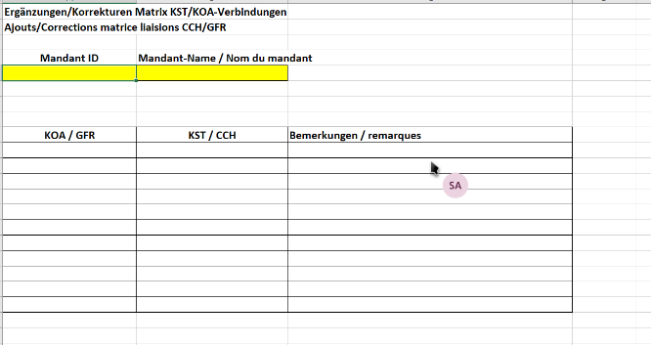
Remarques sur le nouveau plan comptable :
  - Comptes transitoires de l'assurance sociale
    - Veuillez noter qu'il existe désormais des comptes standard pour les comptes d l'assurance sociale.
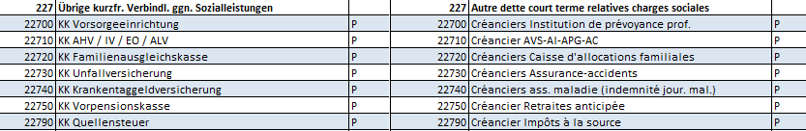
  - Aliments et boissons
    - Le plan comptable standard prévoit les comptes suivants pour le groupe 41 :
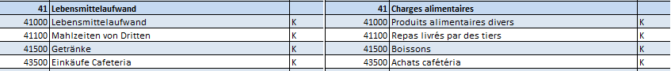
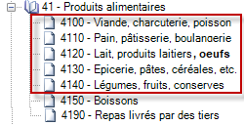
    - De nombreux établissements ont utilisé une répartition plus détaillée par le passé :
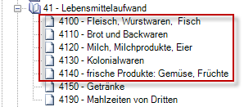
    - Dans la mesure qu'il convient de maintenir le niveau de détail actuel et donc d'établir une "standardisation", nous recommandons dans ce cas la proposition suivante pour les comptes correspondants :
      - 41000 renommer Viande, charcuterie, poisson / Viande, charcuterie, poisson
      - 41001 nouveau compte individuel "Pain et pâtisserie" / "Pain, pâtisserie, boulangerie".
      - 41002 nouveau compte individuel "Lait, produits laitiers, œufs"/"Lait, produits laitiers, œufs.
      - 41003 nouveau compte indiv "denrées coloniales"/"denrées alimentaires, pâtes, céréales, etc.
      - 41004 nouveau compte individuel "Produits frais, légumes, fruits / « Légumes, fruits, conserves »
    - Sinon, il est possible de travailler avec les nouveaux comptes standard regroupés

  - Comptes de régularisation créanciers
    - Si vous avez travaillé avec les écritures de régularisation des créanciers (entrée dans paramètres du registre de la comptabilité des créanciers sous régularisations) ....
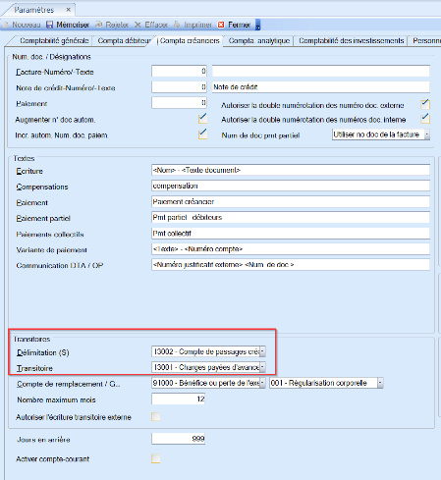
    - ....nous vous recommandons d'ouvrir les 2 comptes suivants dans le bilan et de les inscrire sous les paramètres de l'exercice 2023 (comptes 13001/13002 voir ci-dessous)

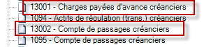
    - Si les comptes étaient gérés (même s'ils n'étaient plus utilisés), les faire glisser dans le groupe BIL_I

    - Remarque : Pour les mandants qui travaillent déjà avec les comptes de régularisation créanciers, ces deux nouveaux comptes ont déjà été ouverts

  - Perte sur débiteurs
    - Dans le nouveau plan comptable, le compte standard 11090 est désormais prévu pour la perte sur débiteurs.
  - Participation pour les lits de court séjour
    - Le nouveau plan comptable prévoit ces deux comptes
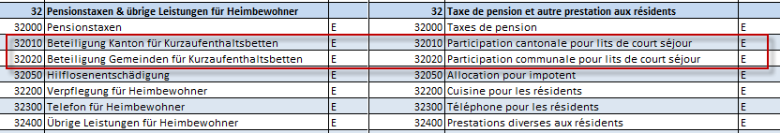
  - Anciens comptes 5' = nouveaux comptes de bilan 1xxx
    - Les comptes 5' ne sont plus des comptes dans le compte de résultats, mais des comptes d'actifs dans le bilan :
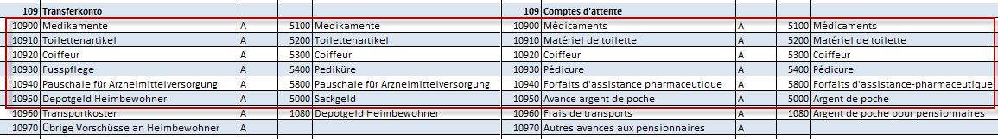

Instructions pour créer de nouveaux comptes individuels
Situation initiale :
Les comptes mis à disposition dans le groupe "BIL I" peuvent désormais être saisis dans le plan comptable de l'exercice 2023.

- Dans le bilan, la numérotation des comptes individuels est toujours à votre disposition.
- Le 5e chiffre du compte, qui est toujours 0 dans le plan comptable standard, permet de déclarer un compte comme compte individuel.
- Par exemple :
  - Ancien compte 1025 Raiffeisen xxxxx
  - Compte bancaire standard 10200
  - Propo. de nouveau compte 10205 Raiffeisen xxxxx1

Procédure :
La manière la plus rapide d'ouvrir un nouveau compte est d'utiliser la fonction de copie.
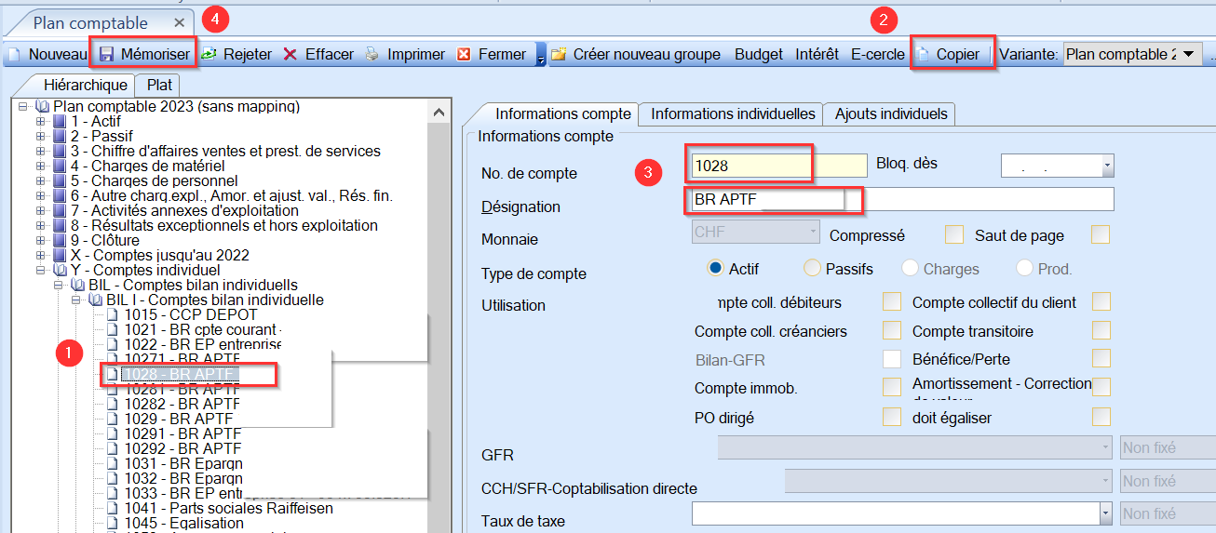
- Sélectionner le compte de sortant dans le plan comptable
- Bouton ‘’Copier’’
- Adapter le nouveau numéro de compte et la désignation du compte
- Bouton ‘’Enregistrer’’
- Le compte se trouve ensuite sous l'ancien compte individuel
- Vous pouvez également créer le nouveau compte comme d'habitude en cliquant sur le bouton "Nouveau".

- Pour les comptes de résultats, veuillez noter que vous devez toujours saisir la nature comptable standard existante.
Veuillez ne pas créer de nouvelles charges par nature en raison de la statistique cantonale

    - Affecter un nouveau compte de résultat à une nature comptable existante.
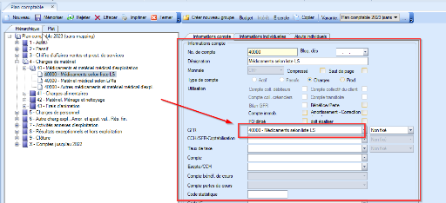
Attribution de la nature comptable standard du Valais (ne pas créer de nouvelles natures comptables en raison des statistiques de fin d'année du canton du Valais)
Exemple:
Nouveau compte : 41001 pain et pâtisseries Nature comptable affectée : Nature comptable 41000 déjà existante

Vérifier les réglages et adapter les tranches de numéros de documents dans l'exercice 2023
Avant le début des écritures en 2023, les paramètres de l'exercice (notamment les tranches de numéros de documents) doivent être contrôlés/adaptés

- Dans Outils, paramètre
- Contrôlez si les tranches de numéros contiennent les valeurs de départ avec lesquelles vous souhaitez commencer le nouvel exercice.
- Attention : la numérotation des documents doit être spécialement contrôlée dans le secteur des rappels.
Après l'ouverture du nouvel exercice, il est possible d'adapter les valeurs de départ de la numérotation des documents dans les domaines de la comptabilité financière, des débiteurs et des créanciers au moyen de l'option de menu Administration / Extras / Paramètres.
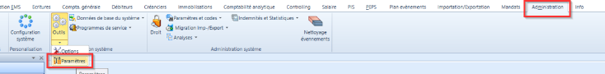
- Comptabilité financière
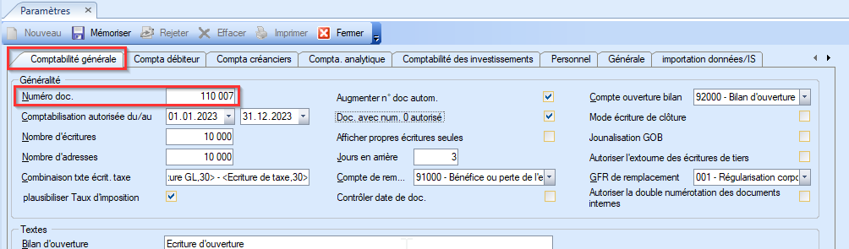

- Comptabilité des débiteurs
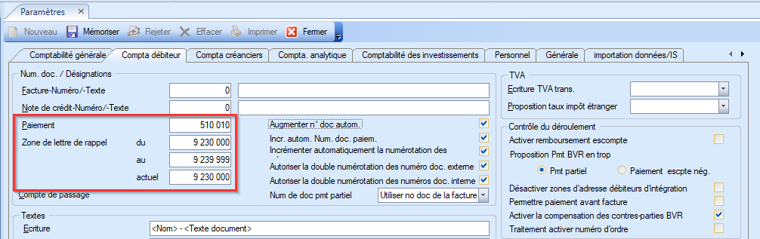
Dans le cas contraire, des conflits peuvent survenir lors de l'importation de paiements BVR/camt.54 si les numéros de rappel ont été attribués deux fois.

- Comptabilité des créanciers
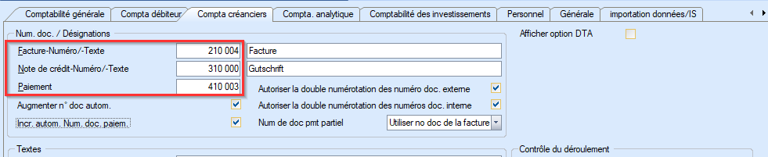

Données du salarié

Tous les nouveaux comptes (salaires) ont été introduits dans le plan de comptabilisation pour les collaborateurs à partir de la période de janvier 2023. Pour certains EMS, divers comptes spéciaux étaient déjà utilisés dans l'ancien plan comptable avant 2023 (la liste des collaborateurs encore à traiter a été transmise). Il faudrait penser à insérer le nouveau compte à partir de janvier 2023 pour les collaborateurs concernés et à clôturer l’ancienne entrée du compte jusqu’à décembre 2022.

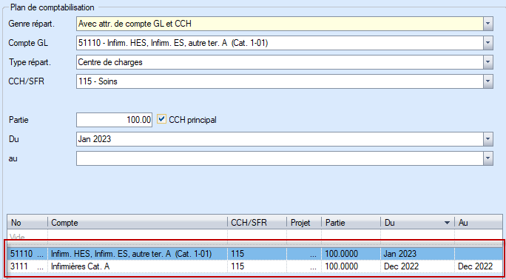

Remarque : pour tous les nouveaux collaborateurs qui commencent à travailler en décembre, il faut saisir 2 entrées différentes. Une entrée valable de décembre 2022 à décembre 2022 et la nouvelle entrée à partir de janvier 2023 avec le nouveau compte. Pour cette dernière, il faut passer à l'exercice 2023 et ne pas oublier ensuite de revenir à l'exercice 2022 pour le traitement des salaires de décembre 2022.

- Il existe maintenant 2 nouveaux comptes supplémentaires
  - 51130 Autres prof. de soins certifiés Cat. D (anciens comptes 3113 et/ou 3122)
  - 51320 Personnel de soins en formation Cat. I (ancien compte 3132).

Travaux préparatoires phase III
Ce chapitre énumère les travaux nécessaires qui sont effectués par les équipes comptables dans les foyers.

Adaptation des propres relations de paiement (phase III)
Pour les propres relations de paiement, les imputations doivent être modifiées à la date de référence, une fois que tous les paiements débiteurs et créanciers et les paiements de salaires ont été comptabilisés. Ce n'est qu'après avoir modifié les paramètres que les paiements peuvent être enregistrés pour la nouvelle année.

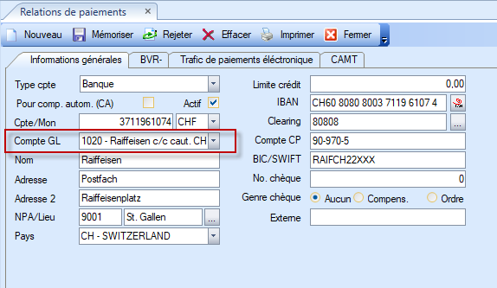

Remarque :
Si des paiements doivent être corrigés dans l'ancienne année, le compte dans les relations de paiement doit être modifié temporairement sur l'ancienne imputation et, après la correction, être à nouveau modifié sur la nouvelle imputation.
Cette étape nécessite de la discipline !

Adaptations de la comptabilité des créanciers (phase III)

Adaptation de l'imputation par défaut
Dans la comptabilité des créanciers, les éventuelles imputations par défaut doivent être adaptées dans la base des créanciers.
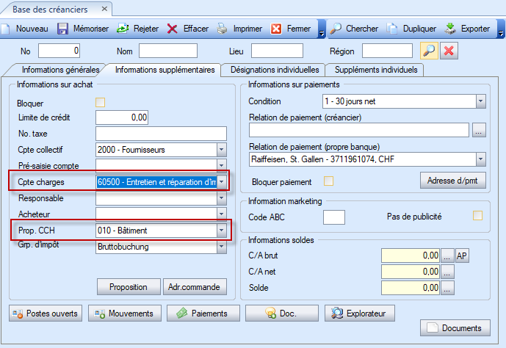

- La meilleure façon de procéder est d'utiliser une liste de base des créanciers et de l'exporter directement vers Excel.
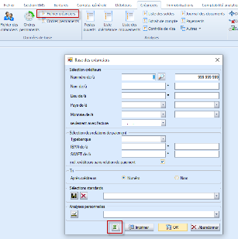
- dans la colonne V, le numéro de créancier, dans la colonne Z, le compte de charges par défaut, et dans la colonne AI, le centre de coûts par défaut.
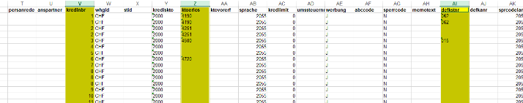
- Un filtre permet par exemple de sélectionner les anciens comptes et d'adapter les comptes par défaut et/ou les centres de coûts par défaut dans la base des créanciers.
Attention : il peut éventuellement y avoir des entrées multiples si plusieurs relations de paiement sont enregistrées pour les créanciers. Le fournisseur ne doit être traité qu'une seule fois.

Adaptation du compte collectif créanciers
Dans la comptabilité des créanciers, les imputations par défaut existantes dans la base des créanciers doivent être adaptées (compte collectif).
Ce travail est pris en charge par NEXUS.

Ici, une mutation en série sur la base de données simplifie le travail, qui est effectué par NEXUS

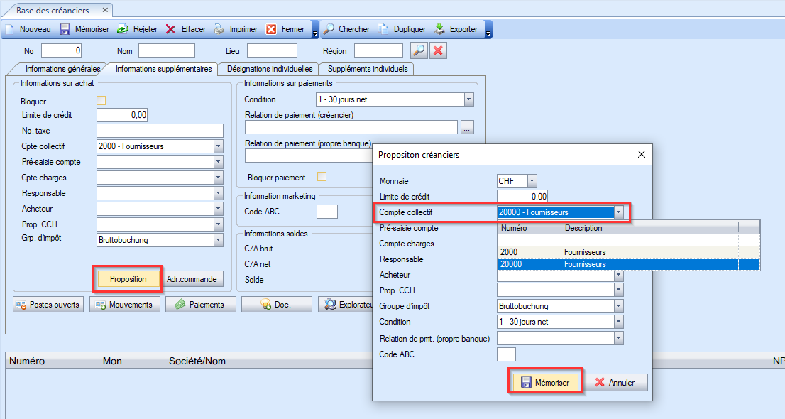

Adaptations de la comptabilité des débiteurs (phase III)
Dans la Comptabilité des débiteurs, les imputations par défaut existantes dans la base des débiteurs doivent être adaptées (compte de produits, compte collectif).
Ici, une mutation en série sur la base de données simplifie le travail, qui est effectué par NEXUS

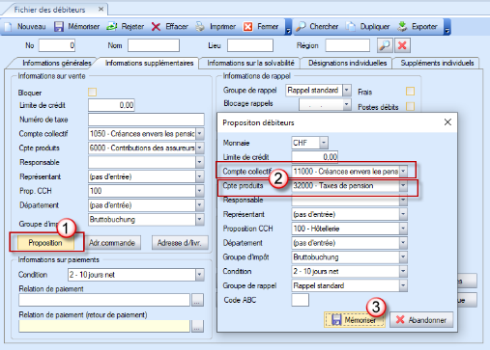

Adaptations de la base des rubriques salariales (Phase III)

Pour toutes les rubriques salariales commençant par le chiffre 5xxx, 74xx, vous devez vérifier les imputations (Compte GL) si le compte saisi est correct. Ces rubriques salariales concernent les frais, les formations, l’indemnisation KM, etc. des collaborateurs.

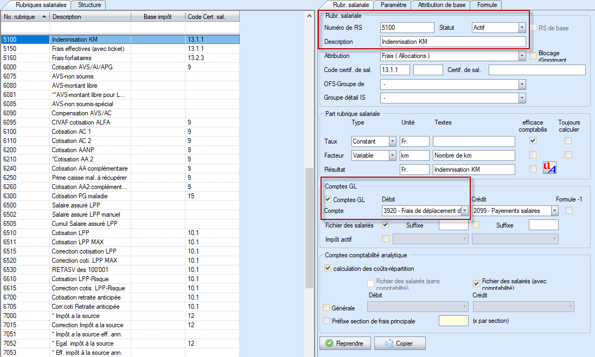

Remarque : ce travail ne peut être effectué que lorsque les salaires de décembre 2022 ont été payés et que toutes les écritures 2022 (salaires) ont été comptabilisées en finance et qu'aucun autre déroulement de salaire 2022 n'est traité. A partir du 10 janvier, nous allons exécuter différents scripts sur les mandats afin de mettre à jour les comptes à quatre chiffres vers les nouveaux comptes à cinq chiffres. N'effectuez pas de modifications sur les autres rubriques (sauf 5xxx et 74xx).

